ワード・パソコンの裏技 １7選

④ 繰り返し F4
愛媛県今治市
今治明徳中学校

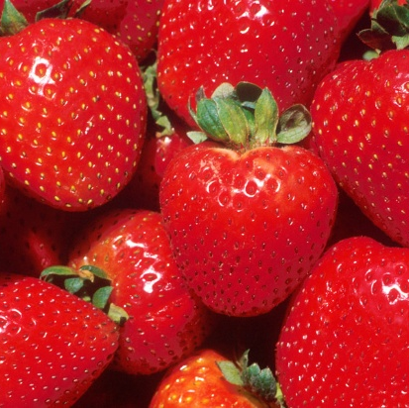
※画像を全ておなじサイズにする

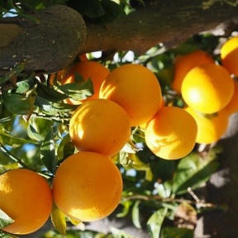

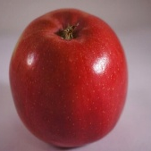

⑭ タスクビューを表示 Win＋Tab

⑮ クリップボードを表示 Win＋V



⑰ 最速アプリ起動
ワード Win → W → エンター
エクセル Win → E → エンター
パワーポイント Win → PO→ エンター
グーグル Win → GOO → エンター

⑱ エクスプローラー Win＋E

㉓ 書式のコピー・貼り付け Ctrl＋Alt＋C Ctrl＋Alt＋V
愛媛県今治市
北日吉町１丁目

㉝ 変換候補で日時や干支がわかる裏ワザ

きょう
あした、あす
あさって
きのう
おととい

㉞ パソコンで絵文字を入力する方法 Windowsキー＋ . (ピリオド)

🟥🟢🟫

㊱ グーグルで検索
ねこ 肉球マーク ページ更新 ×を押すと水で流す
犬
桜
隕石
一回転
ディーワーリー
ドロップベア
トマト祭
隕石

㊵ 線を引く
***

===

~~~

###

___

㊺ 直前の文字を繰り返し Alt＋Enter

♪

Hello World!

㊽ 自由自在に範囲選択する技 Alt＋ドラッグ

ビデオを使うと、伝えたい内容を明確に表現できます。[オンライン ビデオ] をクリックすると、追加したいビデオを、それに応じた埋め込みコードの形式で貼り付けできるようになります。キーワードを入力して、文書に最適なビデオをオンラインで検索することもできます。

㊿ 隠しコマンド・裏技 =rand() =lorem()

ビデオを使うと、伝えたい内容を明確に表現できます。[オンライン ビデオ] をクリックすると、追加したいビデオを、それに応じた埋め込みコードの形式で貼り付けできるようになります。キーワードを入力して、文書に最適なビデオをオンラインで検索することもできます。

Lorem ipsum dolor sit amet, consectetuer adipiscing elit. Maecenas porttitor congue massa. Fusce posuere, magna sed pulvinar ultricies, purus lectus malesuada libero, sit amet commodo magna eros quis urna.

52 画像の切り抜きはワードで可能 背景の削除が超便利
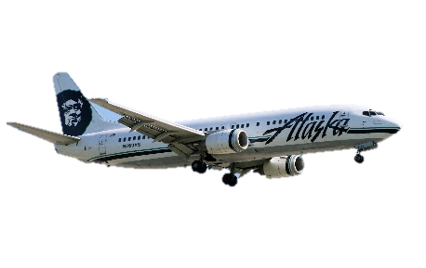
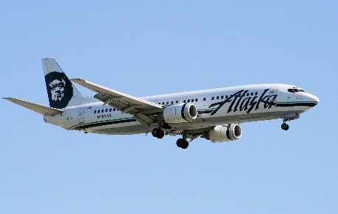

58 写真のトリミング
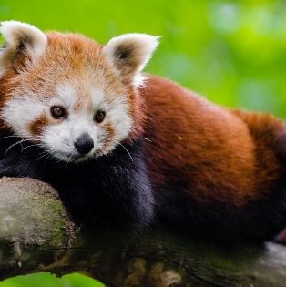

図の形式 → トリミング
Alt→JP→V→C

101 世界地図の作成

1F5FA Alt＋X

102 切り取り線を入れる

ハイフン(-)を適当な数入れる → 切り取り線と入力 → 左のハイフンの部分をコピー
→ 右に貼り付け
→ 中央揃え → 均等割りつけ → ルーラーのインデントを左右端まで移動させる

------------------------------------------------切り取り線---------------------------------------------------

